341. Пылинка массой m=200 мкг, несущая на себе заряд Q = 40 нКл, влетела в электрическое поле в направлении силовых линий. После прохождения разности потенциалов U=200 В пылинка имела скорость V2 = 10 м/с. Определить скорость пылинки до того, как она влетела в поле.

V2 = 10м/с  Q = 40 нКл  m=200 мкг  U=200 В | Из закона сохранения энергии имеем: T1+W=T2, где 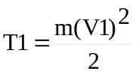 - начальная кинетическая энергия пылинки, W=Q×U - потенциальная энергия пылинки, проходящей через разность потенциалов U, 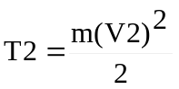 - конечная кинетическая энергия пылинки.  Поэтому 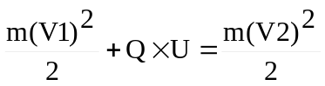, откуда искомая скорость 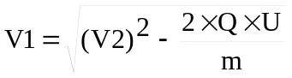. Подставляем числа (переводя одновременно все величины в систему СИ).  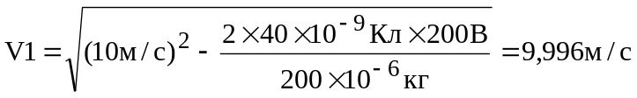.
V1 = ?

